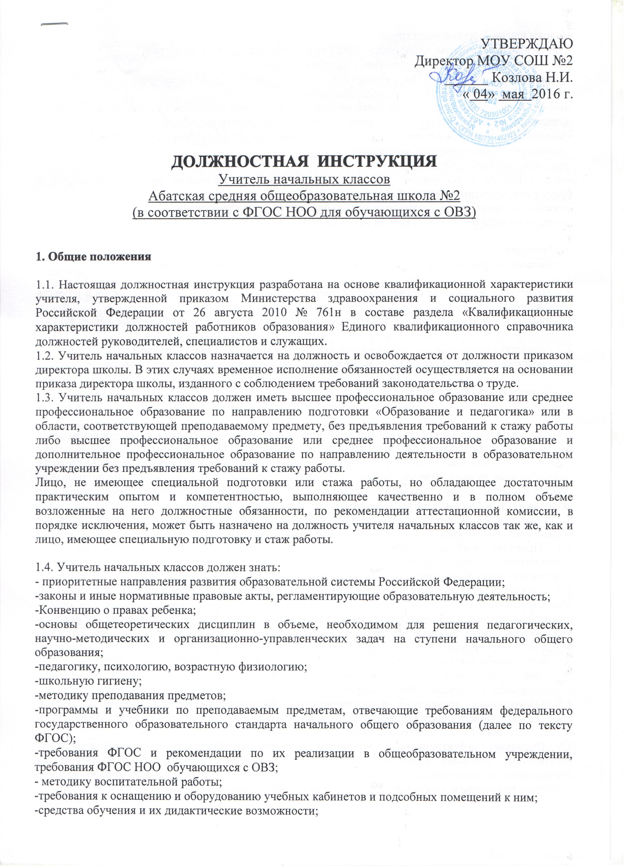

-основы научной организации труда;

-нормативные документы по вопросам обучения и воспитания детей и молодежи;

-теорию и методы управления образовательными системами;

-современные педагогические технологии продуктивного, дифференцированного обучения, реализации компетентностного подхода, развивающего обучения;

-методы убеждения, аргументации своей позиции, установления контактов с обучающимися разного возраста, их родителями (законными представителями), коллегами по работе;

-технологии диагностики причин конфликтных ситуаций, их профилактики и разрешения;

-основы экологии, экономики, социологии;

-трудовое законодательство;

-основы работы с текстовыми редакторами, электронными таблицами, электронной почтой и браузерами, мультимедийным оборудованием;

-правила внутреннего трудового распорядка образовательного учреждения;

-правила по охране труда и пожарной безопасности.

**2. Функции**

Основными направлениями деятельности учителя начальных классов являются:

2.1. обучение и воспитание обучающихся с учетом специфики преподаваемых предметов и возраста обучающихся;

2.2. обеспечение уровня подготовки обучающихся, соответствующего требованиям новых ФГОС, включая ФГОС НОО обучающихся с ОВЗ;

2.3. содействие социализации обучающихся, формированию у них общей культуры;

2.4. обеспечение режима соблюдения норм и правил техники безопасности в учебном процессе.

**3. Должностные обязанности**

Учитель начальных классов выполняет следующие должностные обязанности:

3.1. Осуществляет обучение и воспитание обучающихся с учетом их психолого-физиологических особенностей и специфики преподаваемых предметов, способствует формированию общей культуры личности, социализации, осознанного выбора и освоения образовательных программ, используя разнообразные формы, приемы, методы и средства обучения, в том числе по индивидуальным учебным планам, ускоренным курсам в рамках ФГОС, современные образовательные технологии, включая информационные, а также цифровые образовательные ресурсы.

3.2. Обоснованно выбирает программы и учебно-методическое обеспечение, включая цифровые образовательные ресурсы.

3.3. Проводит учебные занятия, опираясь на достижения в области педагогической и психологической наук, возрастной психологии и школьной гигиены, а также современных информационных технологий и методик обучения.

3.4. Планирует и осуществляет учебный процесс в соответствии с образовательной программой образовательного учреждения, разрабатывает рабочую программу по предмету, курсу на основе примерных основных общеобразовательных программ и обеспечивает ее выполнение, организуя и поддерживая разнообразные виды деятельности обучающихся, ориентируясь на личность обучающегося, развитие его мотивации, познавательных интересов, способностей, организует самостоятельную деятельность обучающихся, в том числе исследовательскую, реализует проблемное обучение, осуществляет связь обучения по предмету (курсу, программе) с практикой, обсуждает с обучающимися актуальные события современности.

3.5. Обеспечивает достижение и подтверждение обучающимися уровня начального общего образования. Обеспечивает уровень подготовки обучающихся, соответствующий требованиям ФГОС, включая ФГОС НОО обучающихся с ОВЗ.

3.6. Оценивает эффективность и результаты обучения обучающихся по предметам (курсам, программам), учитывая освоение знаний, овладение умениями, развитие опыта творческой деятельности, познавательного интереса обучающихся, используя компьютерные технологии, в т.ч. текстовые редакторы и электронные таблицы в своей деятельности.

3.7. Соблюдает права и свободы обучающихся, поддерживает учебную дисциплину, режим посещения занятий, уважая человеческое достоинство, честь и репутацию обучающихся.

3.8. Осуществляет контрольно-оценочную деятельность в образовательном процессе с использованием современных способов оценивания в условиях информационно-коммуникационных технологий (ведение электронных форм документации, в том числе электронного журнала и дневников обучающихся).

3.9. Составляет тематические планы работы по учебным предметам и внеурочной деятельности на учебную четверть и рабочий план на каждый урок и занятие.

3.10. Контролирует наличие у обучающихся тетрадей по учебным предметам, соблюдение установленного в школе порядка их оформления, ведения, соблюдение единого орфографического режима.

3.11. Соблюдает следующий порядок проверки рабочих тетрадей обучающихся: в 1–4-х классах ежедневно проверяются все классные и домашние работы обучающихся.

3.12. Своевременно в соответствии с графиком проводит установленное программой и учебным планом количество контрольных работ, а также необходимые учебные экскурсии и занятия.

3.13. Проверяет контрольные диктанты и контрольные работы по математике в 1–4-х классах к следующему уроку.

3.14. Проставляет в классный журнал все оценки за контрольные работы за то число месяца, когда они проводились.

3.15. Проводит работу над ошибками после проверки контрольных работ.

3.16. Хранит тетради контрольных работ обучающихся в течение учебного года.

3.17. Организует совместно с библиотекарем школы и родителями (законными представителями) внеклассное чтение обучающихся.

3.18. Обеспечивает включение обучающихся в различные формы внеучебной деятельности.

3.19. Работает в тесном контакте с другими учителями, родителями (законными представителями).

3.20. Вносит предложения по совершенствованию образовательного процесса в школе.

3.21. Участвует в деятельности Педагогического и иных советов школы, а также в деятельности методических объединений и других формах методической работы.

3.22. Обеспечивает охрану жизни и здоровья обучающихся во время образовательного процесса.

3.23. Осуществляет связь с родителями (законными представителями).

3.24. Выполняет правила по охране труда и пожарной безопасности.

3.25. знает особенности инклюзивного образования детей с ОВЗ.

3.26. Умеет реализовать АООП для детей с ОВЗ.

3.27. Знает требования ФГОС НОО для обучающихся с ОВЗ.

3.28. Создает условия для реализации АООП для детей с ОВЗ, выходит с предложениями к администрации для создания специальных условий.

**4. Права**

4.1. Учитель начальных классов имеет права, предусмотренные Трудовым кодексом Российской Федерации, Законом Российской Федерации «Об образовании», Типовым положением об общеобразовательном учреждении, Уставом школы, коллективным договором, Правилами внутреннего трудового распорядка.

4.2. Учитель начальных классов имеет право на принятие решений, обязательных для выполнения обучающимися.

**5. Ответственность**

5.1. В установленном законодательством Российской Федерации порядке учитель начальных классов несет ответственность за:

-реализацию не в полном объеме образовательных программ в соответствии с учебным планом и графиком учебного процесса;

-жизнь и здоровье обучающихся во время образовательного процесса;

-нарушение прав и свобод обучающихся;

-выполнение приказов «Об охране труда и соблюдении правил техники безопасности» и «Об обеспечении пожарной безопасности»;

-безопасное проведение образовательного процесса;

-принятие мер по оказанию доврачебной помощи пострадавшему, оперативное извещение руководства о несчастном случае;

-проведение инструктажа обучающихся по безопасности труда на учебных занятиях, воспитательных мероприятиях с обязательной регистрацией в классном журнале или Журнале инструктажа обучающихся по охране и безопасности труда;

-организацию изучения обучающимися правил по охране труда, дорожного движения, поведения в быту и т.п.;

-осуществление контроля за соблюдением правил (инструкций) по охране труда.

5.2. В случае нарушения Устава школы, условий коллективного договора, Правил внутреннего трудового распорядка, настоящей должностной инструкции, приказов директора учитель начальных классов подвергается дисциплинарным взысканиям в соответствии со статьей 192 Трудового кодекса Российской Федерации.

5.3. За применение методов воспитания, связанных с физическим и (или) психическим насилием над личностью обучающегося, учитель начальных классов может быть уволен по п. 2 части первой ст. 336 Трудового кодекса Российской Федерации.

**6. Связи по должности**

Учитель начальных классов:

6.1. Работает в режиме выполнения объема учебной нагрузки в соответствии с расписанием учебных занятий, участия в обязательных плановых общешкольных мероприятиях и самопланирования обязательной деятельности, на которую не установлены нормы выработки.

6.2. В период каникул, не совпадающих с отпуском, привлекается администрацией школы к педагогической, методической или организационной работе в пределах времени, не превышающего учебной нагрузки до начала каникул. График работы учителя в каникулы утверждается приказом директора школы.

6.3. Получает от директора школы и заместителя директора школы по учебно-воспитательной работе информацию нормативно-правового и организационно-методического характера, знакомится под расписку с соответствующими документами.

6.4. Систематически обменивается информацией по вопросам, входящим в его компетенцию, с администрацией и педагогическими работниками школы.

С должностной инструкцией ознакомлен (а),

инструкцию получил (а): ____________ __________________________

(личная подпись) (расшифровка подписи)

«___»____________ _________ г.

(дата ознакомления)

С должностной инструкцией ознакомлен (а),

инструкцию получил (а): ____________ __________________________

(личная подпись) (расшифровка подписи)

«___»____________ _________ г.

(дата ознакомления)

С должностной инструкцией ознакомлен (а),

инструкцию получил (а): ____________ __________________________

(личная подпись) (расшифровка подписи)

«___»____________ _________ г.

(дата ознакомления)

С должностной инструкцией ознакомлен (а),

инструкцию получил (а): ____________ __________________________

(личная подпись) (расшифровка подписи)

«___»____________ _________ г.

(дата ознакомления)

С должностной инструкцией ознакомлен (а),

инструкцию получил (а): ____________ __________________________

(личная подпись) (расшифровка подписи)

«___»____________ _________ г.

(дата ознакомления)

С должностной инструкцией ознакомлен (а),

инструкцию получил (а): ____________ __________________________

(личная подпись) (расшифровка подписи)

«___»____________ _________ г.

(дата ознакомления)

С должностной инструкцией ознакомлен (а),

инструкцию получил (а): ____________ __________________________

(личная подпись) (расшифровка подписи)

«___»____________ _________ г.

(дата ознакомления)

С должностной инструкцией ознакомлен (а),

инструкцию получил (а): ____________ __________________________

(личная подпись) (расшифровка подписи)

«___»____________ _________ г.

(дата ознакомления)

С должностной инструкцией ознакомлен (а),

инструкцию получил (а): ____________ __________________________

(личная подпись) (расшифровка подписи)

«___»____________ _________ г.

(дата ознакомления)

С должностной инструкцией ознакомлен (а),

инструкцию получил (а): ____________ __________________________

(личная подпись) (расшифровка подписи)

«___»____________ _________ г.

(дата ознакомления)

С должностной инструкцией ознакомлен (а),

инструкцию получил (а): ____________ __________________________

(личная подпись) (расшифровка подписи)

«___»____________ _________ г.

(дата ознакомления)

С должностной инструкцией ознакомлен (а),

инструкцию получил (а): ____________ __________________________

(личная подпись) (расшифровка подписи)

«___»____________ _________ г.

(дата ознакомления)

С должностной инструкцией ознакомлен (а),

инструкцию получил (а): ____________ __________________________

(личная подпись) (расшифровка подписи)

«___»____________ _________ г.

(дата ознакомления)

С должностной инструкцией ознакомлен (а),

инструкцию получил (а): ____________ __________________________

(личная подпись) (расшифровка подписи)

«___»____________ _________ г.

(дата ознакомления)

С должностной инструкцией ознакомлен (а),

инструкцию получил (а): ____________ __________________________

(личная подпись) (расшифровка подписи)

«___»____________ _________ г.

(дата ознакомления)

С должностной инструкцией ознакомлен (а),

инструкцию получил (а): ____________ __________________________

(личная подпись) (расшифровка подписи)

«___»____________ _________ г.

(дата ознакомления)